

**UNIVERSIDADE MAURICIO DE NASSAU**

**UNIDADE: CAMPINA GRANDE**

**DISCIPLINA MATERIAIS DE CONSTRUÇÃO**

**MATERIAIS ALTERNATIVOS**

**NA CONSTRUÇÃO CIVIL**

**ALESSANDRA DA COSTA FABRÍCIO**

Campina Grande

Junho de 2021

**ARTIGO SOBRE MATERIAIS ALTERNATIVOS**

**NA CONSTRUÇÃO CIVIL**

**ALESSANDRA DA COSTA FABRÍCIO**

Artigo sobre materiais alternativos dentro da construção civil, tendo como abordagem os materiais de madeira plástica e cimento ecológico, como parte dos requisitos necessários para a conclusão da disciplina Materiais de construção sob orientação da Profª Giselly Marileide.

Campina Grande

Maio de 2021

**LISTA DE FIGURAS**

Figura 1: madeira plástica

Figura 2.1: deck de piscina com madeira plástica

Figura 2.2: fachada de parede com madeira plástica

Figura 3: massa de cimento ecológico

Figura 3.1: pó de cimento sustentável

**LISTA DE TABELAS**

Tabela 1: Comparativo de madeira plástica com madeira convencional

**SUMÁRIO**

1. **INTRODUÇÃO1**
2. **OBJETIVO2**
3. **DESCRIÇÃO DO MATERIAL3**
   1. MADEIRA PLÁSTICA3
      1. APLICAÇÕES NA CONSTRUÇÃO CIVIL3
      2. VANTAGENS3
      3. DESVANTAGENS4
   2. **CIMENTO ECOLÓGICO**6
      1. APLICAÇÕES NA CONSTRUÇÃO CIVIL6
      2. VANTAGENS6
      3. DESVANTAGENS7
4. **CONSIDERAÇÕES FINAIS8**
5. **ANEXOS9**
6. **REFERÊNCIAS BIBLIOGRÁFICAS11**
7. **INTRODUÇÃO**

1

Para crescer em temas de sustentabilidade e também melhorias, os pesquisadores na área de construção civil vem observando novos métodos de aplicações para as obras, assim como os materiais em questão. Dessa forma, a fim de estar evitando agressões ao meio ambiente, têm – se desenvolvido materiais ecológicos.

De acordo com Oliveira em seu artigo Estudo sobre o uso de materiais de construção alternativos que otimizam a sustentabilidade em edificações, *apud* “Beltrame (2013), as edificações consomem 34% do fornecimento mundial de água, 66% de toda a madeira extraída, e sua operação consome mais de 40% de toda a energia produzida no mundo. Para o período atual, os grandes desenvolvedores criaram diversas normas a favor das práticas que anulam as agressões ao meio ambiente”.

1. **OBJETIVO**

2

Para esta abordagem, tendo como fundamento pesquisa sobre os materiais alternativos para construção civil, o principal objetivo está na apresentação de materiais como a madeira plástica e cimento ecológico, que são ecologicamente corretos para aplicações em obras que evitem desgastes ao meio ambiente. Os demais materiais apresentam diversas aplicações dentro da obra civil e, assim como possuem suas vantagens, também há suas desvantagens. Também estão em processos de estudos por pesquisadores para melhor conhecimento de sua aplicação, e viabilidade no mercado de trabalho.

1. **DESCRIÇÃO DOS MATERIAIS**

3

* 1. **MADEIRA PLÁSTICA**

A madeira plástica é um produto pouco conhecido, mas é um material altamente ecológico, resultado de uma pesquisa para fins de transformar resíduos plásticos para se assemelhar com a madeira comum.

Paula afirma em seu artigo Madeira plástica: aliando tecnologia e sustentabilidade (*apud* Oliveira, 2007) “ressalta que a expressão madeira plástica se aplica aos produtos manufaturados com conteúdo de plástico superior a 50% em massa e que possuam genericamente seção transversal retangular. Ela foi desenvolvida na década de 1970, na Europa, e chegou ao Brasil no fim da década dos anos 90.”

Afirma também “Pacheco (apud MACEDO, 2008) informa que a produção de madeira plástica exige conhecimento nas áreas de misturas poliméricas e de processamento de polímeros, e que para sua fabricação industrial também exige que haja a avaliação de toda a cadeia industrial da reciclagem. Para a produção da madeira plástica, diversos tipos de plásticos podem ser utilizados, assim como misturas.”

* + 1. **APLICAÇÕES NA CONSTRUÇÃO CIVIL**

A madeira plástica vem crescendo no mercado, principalmente na arquitetura verde. sendo aposta em técnicas industriais inovadoras e peças com design moderno, desse modo encontramos: deck de madeira plástica, revestimentos, pergolados, kit passarela, fachadas, brises, rodapés, móveis, telhas e cercado.

Devido à alta durabilidade, a madeira plástica é uma ótima alternativa para o revestimento de áreas externas como deck de piscina e fachadas, como vemos nas figuras 2.1 e 2.2.

* + 1. **VANTAGENS**

A principal vantagem da madeira plástica é que ela não contribui com o desmatamento das [árvores nativas](https://www.vivadecora.com.br/pro/paisagismo/arvores-nativas/) brasileiras. Segundo fabricantes, a cada 700 kg de madeira plástica utilizada, 1 árvore adulta de grande porte é preservada. Além disso, a madeira plástica reaproveita materiais que seriam descartados na natureza e levariam anos (ou até mesmo séculos) para se decompor.

4

Outro fator também é a sua durabilidade alta. O material não sofre com o ataque de fungos, cupins e outros tipos de pragas. Diferente da madeira natural, não há o risco de umidade, o que também aumenta consideravelmente o seu tempo de uso.

Também vale destacar que a madeira plástica é um material leve, facilitando o manuseio, transporte e instalação das peças, vantagens para a instalação. O contato com o material é seguro, já que ele não solta farpas como acontece com a madeira natural. Outra vantagem que pode ser citada é a facilidade para fazer o encaixe, o que traz rapidez para a obra. Vale lembrar que, assim como a madeira natural, a madeira plástica também pode ser colada, serrada, pregada ou parafusada.

Essas vantagens também trazem facilidades na manutenção. No entanto, o cliente precisa ter cuidados para evitar umidade e usar produtos, algumas vezes tóxicos, para evitar cupins e outras pragas.

* + 1. **DESVANTAGENS**

A desvantagem para o uso da madeira plástica está no alto valor comercial, em seu investimento inicial, pois é um material que ainda está em fase de estudo e sua produção decorre de outros materiais também não muito acessíveis. A falta de conhecimento por parte da população, o alto custo da coleta seletiva e também em questão do custo de mão de obra e requisitos, são fatores que favorecem para o alto custo atual.

Tabela 1 – Comparativo de madeira plástica com madeira convencional

5

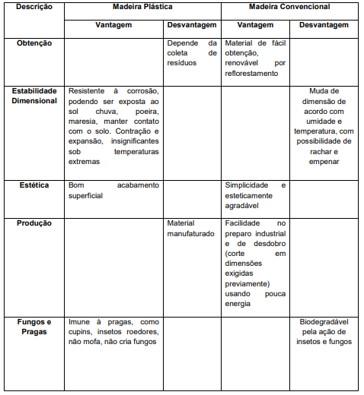

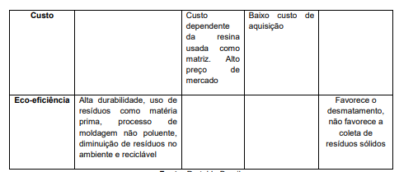

* 1. **CIMENTO ECOLÓGICO**

6

O uso do Cimento Portland em algumas obras civis apresentou resultados após contato com outros componentes, onde, em certas condições ambientais, geram expansão que pode comprometer as estruturas em concreto ou em argamassa.

Para isto, estão sendo feitos estudos para a utilização de outros agregados em sua mistura que irão favorecer suas propriedades. Um dos estudos feitos são resultados através do uso das cinzas volantes, que são subprodutos produzidos na geração de energia, com o carvão mineral, em algumas usinas termelétricas.

Outros produtos também pesquisados são os agregados isentos de clínquer, a partir dos alumino silicatos, obtidos em um ambiente altamente alcalino. Esse ambiente é conseguido utilizando-se soluções de NaOH, KOH, Na2SiO3 ou Ca (OH)2, os elementos mais comuns obtidos nas pesquisas atuais.

* + 1. **APLICAÇÕES NA CONSTRUÇÃO CIVIL**

Partindo da NBR 16697, o cimento sustentável CPIII é um material que pode ser aplicado em diversos tipos de obra, destacando-se em obras de concreto-massa, entre elas: argamassa de assentamento de tijolos e blocos, construção de barragens, fundações de máquinas, pilares, tubos e canaletas para condução de líquidos agressivos, pavimentação de estradas e pistas de aeroportos e obras submersas.

* + 1. **VANTAGENS**

É um cimento bastante consumido no Brasil, fazendo com que a nossa indústria cimenteira seja a mais sustentável do mundo. Dentre as principais vantagens, podemos destacar:

* [Baixo calor de hidratação](https://www.abcp.org.br/cms/perguntas-frequentes/o-que-e-cp-de-baixo-calor-de-hidratacao/), gerando menos fissuras;
* Maior durabilidade;
* Resistente a sulfatos, podendo ser usado em ambiente com alto índice de corrosão, como obras marítimas e locais com líquidos agressivos como esgotos e efluentes industriais;

7

* Maior a impermeabilidade;
* Maior estabilidade;
* Menor emissão de CO2 e outros gases poluentes durante a fabricação;
* Menor uso de energia elétrica no processo de produção;
* Menor uso de combustíveis fósseis durante a fabricação;
* Menor custo de produção;
  + 1. **DESVANTAGENS**

A produção do cimento ecológico possui algumas dificuldades, onde grande parcela das cinzas volantes utilizadas na sua produção ainda é disposta no meio ambiente, pois para gerar o cimento se torna algo superior ao seu consumo. O autor Alexandre, et al (2006) afirma que uma possível solução para o reaproveitamento das CV excedentes das termelétricas é o uso da Tecnologia de Álcali-Ativação. Afirma ainda que sobre para o carvão mineral há uma possível geração de resíduos, entre eles cinzas leves a pesadas, que deverão ter cuidados especiais por se tratar de materiais que causam poluição ambiental. O carvão na Região Sul é sub - betuminoso com poder calorífico variando entre 3200 a 2600 kcal/kg, teor de cinzas é de 52,2 a 59,0% e umidade até 17% (CGTEE, 2006).

1. **CONSIDERAÇÕES FINAIS**

8

Rica em dados e exemplos nacionais, mas carente de pesquisas devido serem projetos com pouca visibilidade no exterior, esta breve pesquisa é algo útil para entender as aplicações, vantagens e desvantagens no uso da madeira plástica e do cimento ecológico, dois dos diversos materiais alternativos para uso em obras, o que torna esta pesquisa bastante atual para os estudantes e pesquisadores da área de Materiais de construção.

1. **ANEXOS**

9

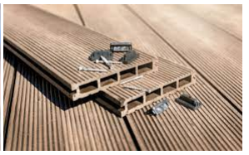

**Fig.1 – madeira plástica**

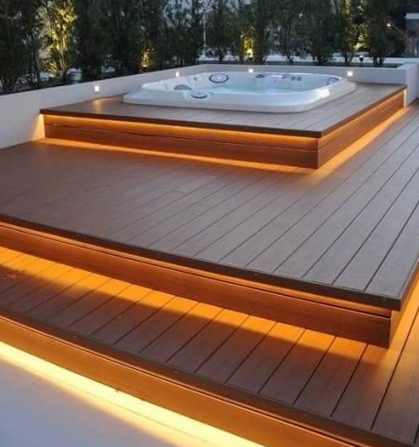

**Fig. 2.1 – deck de piscina com madeira plástica**

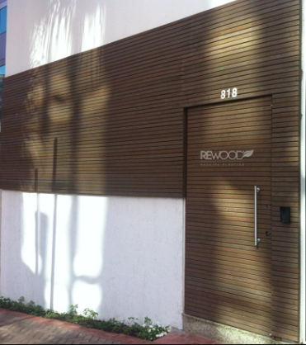

**Fig. 2.2 – fachada de parede com madeira plástica**

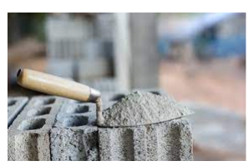

10

**Fig. 3 – massa de cimento ecológico**

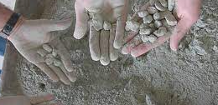

**Fig. 3.1 – pó de cimento sustentável**

1. **REFERÊNCIAS BIBLIOGRÁFICAS**

11

OLIVEIRA, Talita Yasmin Mesquita de. *Estudo sobre o uso de materiais de construção alternativos que otimizam a sustentabilidade em edificações.* **UFRJ, agosto de 2015.** Disponível em: < http://repositorio.poli.ufrj.br/monografias/monopoli10014837.pdf>. Acesso em: 04 de junho de 2021.

BELTRAME, E. de S. Meio Ambiente na Construção Civil. **2013**. Disponível em: < http://www.eduardo.floripa.com.br/download/Artigo_meio_ambiente.pdf>. Acesso em: 09 jun. 2015.

PAULA, Roberta Manfron de, et al. *Madeira plástica: aliando tecnologia e sustentabilidade.* **INICEPG.** Disponível em: < http://www.inicepg.univap.br/cd/INIC_2008/anais/arquivosEPG/EPG01083_04_O.pdf>. Acesso em: 04 de junho de 2021.

MACEDO, C. Madeira é produzida a partir de sacos plásticos por pesquisadores da UFRJ. **Globo Online, 2008**. Disponível em: http://oglobo.globo.com/ciencia/salvevoceoplaneta/mat/2008/06/11/madeira_produzida_partir_de_sacos_plasticos_por_pesquisadores_da_ufrj546751484.asp. Acesso em: 26 jun. 2008.

OLIVEIRA, S.M.M. Meio Ambiente, Reciclagem e Tratamento de Resíduos. **Tecpar, 2005**. Disponível em: http://sbrtv1.ibict.br/upload/sbrt409.pdf?PHPSESSID=6aa56910df57f5c6. Acesso em 27 jun. 2008.

CABRAL, Stênio Cavalier, et al. *Características comparativas da madeira plástica com a madeira convencional.* **UFVJM, novembro de 2016.** Disponível em: < http://site.ufvjm.edu.br/revistamultidisciplinar/files/2016/09/Stenio22.pdf>. Acesso em: 04 de junho de 2016.

## OHARA, Wilton Shigueaki. *Estudo das propriedades mecânicas da madeira plástica.* Repositório Institucional UNESP, 2011. Disponível em: <https://repositorio.unesp.br/handle/11449/120223>. Acesso em: 05 de junho de 2021.

*Madeira de plástico, quais suas vantagens?* **IBDAFórum da construção.** Disponível em: <http://www.forumdaconstrucao.com.br/conteudo.php?a=31&Cod=1241https://www.vivadecora.com.br/pro/curiosidades/madeira-plastica/>. Acesso em: 06 de junho de 2021.

# [*Madeira Plástica: Veja Como Usar e Encante-se com 6 Exemplos Práticos*](https://www.vivadecora.com.br/pro/curiosidades/madeira-plastica/)*.* **Viva decora.** Disponível em: < https://www.vivadecora.com.br/pro/curiosidades/madeira-plastica/>. Acesso em: 06 de junho de 2021.

# LOPES, Michele. *A madeira plástica e seus efeitos e vantagens para a arquitetura sustentável.* **Tem Sustentável.** Disponível em: < https://www.temsustentavel.com.br/a-madeira-plastica-e-seus-efeitos-e-vantagens-para-a-arquitetura-sustentavel/>. Acesso em: 06 de junho de 2021.

Alexandre Silva de Vargas, et al. *Cimento ecológico: um compromisso da indústria da construção civil para com as gerações futuras.* **NORIE/ PPGEM/ UFRGS, dezembro de 2016.** Disponível em: <https://www.sinduscon-rs.com.br/site/premium/img/cases/501/21/1757036445.PDF>. Acesso em: 05 de junho de 2021.

COMPANHIA DE GERAÇÃO TÉRMICA DE ENERGIA ENERGIA (CGTEE). Disponível em: <http://www.cgtee.gov.br>. Acesso em: julho de 2006.

*Cimento sustentável: uma alternativa ecológica para a construção civil.* **ECOTAP, outubro de 2019.** Disponível em: <https://ecotaprs.com.br/construcao/cimento-sustentavel/>. Acesso em: 05 de junho de 2021.

FERRAZ, André Luiz Nonato, et al. *Engenharia sustentável: aproveitamento de resíduos de construção na composição de tijolos de solo-cimento.* **SciELO proceedings, 2004.** Disponível em: < http://www.proceedings.scielo.br/scielo.php?pid=MSC0000000022004000100052&script=sci_arttext&tlng=pt>. Acesso em: 05 de junho de 2021.

DINIZ, Marisa Fonseca. *Sustentabilidade: Cimento Ecológico.* **MD Networking.** Disponível em: < https://marisadiniznetworking.blogspot.com/2013/06/sustentabilidade-cimento-ecologico.html>. Acesso em: 06 de junho de 2021.

### *Quais as vantagens e desvantagens de se usar o tijolo ecológico em sua construção.* **Sua Obra.** Disponível em: < https://www.suaobra.com.br/quais-as-vantagens-e-desvantagens-de-se-usar-o-tijolo-ecologico-em-sua-construcao>. Acesso em: 06 de junho de 2021.